AVALIAÇÃO DO DESEMPENHO MOTOR DE ESTUDANTES DO 5º ANO DE UMA ESCOLA PÚBLICA
Ketiulli Taciane Candido SEMIGUEM

RESUMO

O trabalho teve o objetivo de verificar o desempenho motor dos alunos do 5° ano da Escola Municipal Gurilândia do periodo vespertino, por meio de testes de força, agilidade, flexibilidade e potência de membros inferiores. Para tanto, foram selecionados 10 meninos do 5º ano da escola e aplicados testes de resistência abdominal, flexibilidade, agilidade e potência de membros inferiores. De acordo com os resultados encontrados e comparados dentro do grupo, a conclusão que se chega é que existem diferenças pequenas no desempenho motor dentre os alunos, que pode ser explicada pela individualidade particular de cada um deles.

PALAVRAS-CHAVE: Resistência; Força; Desempenho Motor; Estudantes; Educação Física.

1 INTRODUÇÃO

Medidas e avaliação em Educação Física têm como objetivo medir e avaliar determinadas características ou habilidades motoras dos sujeitos, atribuindo notas desse processo com precisão e sendo calculadas cientificamente. O instrumento utilizado para a avaliação é o teste, realizado para obter um conhecimento especifico da medida que se deseja alcançar, bem como uma habilidade específica. Nesse processo de investigação os resultados são apresentados em forma escrita, observação e desempenho. A partir dos testes, obtemos valores de medidas, que atribuem de forma numérica os resultados. Elas podem ser coletadas de maneira formal, onde a pessoa sabe que vai realizar o teste, e de modo informal, o qual a pessoa não sabe que participará. As medidas são aferidas em medidas, centímetros, e estatura da pessoa (MARINS, 2003).
A pesquisa foi realizada na Escola Municipal Gurilândia do município de Campo Mourão, situado na Rua Edmundo Mercer número 1322. A escola conta com 38 funcionários entre professores, equipe pedagógica e serviços gerais e atende 481 alunos nos períodos matutino e vespertino. A estrutura física é composta por 11 salas de aula, uma secretária conjugada com a sala de direção, uma sala de computação, sala de professores, uma biblioteca, sala de coordenação, 06 banheiros, sendo 03 masculinos e 03 femininos, um parque, uma quadra poliesportiva, uma cozinha e um pequeno pátio de recreação.
Diante disso, este trabalho tem por objetivo geral verificar o desempenho motor dos alunos do 5° ano da Escola Municipal Gurilandia do periodo vespertino, por meio de testes de força, agilidade, flexibilidade e potência de membros inferiores. Os objetivos específicos são calcular a média, mediana e moda do grupo avaliado, a fim de se perceber a relação indivíduo/grupo com relação aos testes.
A Educação Física Escolar no desempenho motor nesta faixa etária dos estudantes é suma importância, pois cabe ao professor avaliar em forma de testes com seus protocolos ja estipulados indentificando o desempenho de cada aluno, auxiliando no seu planejamento metodológico. Cabe salientar a importância da utilização de testes motores na avaliação, pois oferecem indicativos sobre o estado de condicionamento físico de um aluno ajudando a descobrir atletas e, a partir disso, podem ser feitas intervenções em relação ao treinamento. Tendo em vista que esses testes possuem diferenças metodológicas na aplicação, entre os gêneros e diferentes populações, a padronização dos procedimentos metodológicos utilizados nesses testes visa a auxiliar, professores, treinadores e técnicos.
Desta forma, a pesquisa possui a seguinte problemática: Como está o desempenho motor dos estudantes com relação às provas que exigem empenho motor de força, agilidade, flexibilidade e potência de membros inferiores e quais as relações intergrupais apresentadas?
E através disso justifica-se atingir os professores para o planejamento de suas ações pedagogicas em relação as suas práticas metodológicas.

2 Referencial Teórico
2.1 Educação Física escolar
A vida, nos grandes centros urbanos, impõe enormes restrições à atividade física espontânea da criança. Essas restrições acabam por induzir a hábitos extremamente sedentários, tornando iminente o risco de graves consequências para a saúde física e mental. A prática regular de atividade física se torna uma necessidade para as crianças e uma fonte preciosa de saúde, a qual promove o melhor crescimento e desenvolvimento do praticante BARROS NETO,1997).
No atual cenário escolar, a Educação Física é identificada como componente curricular integrado ao projeto político-pedagógico da escola (Kunz, 2001).
Pois, se apresenta na escola como manifestação pedagógica de uma área de conhecimento: “ela é uma propriedade e um produto do ambiente escolar: a ele pertence, por ele se define, nele se constitui e se realiza – é então que se pode falar de uma cultura escolar de Educação Física” (KUNZ, 1991).
Se dissermos que a Educação Física é parte da escola e reconhecemos que existe uma cultura escolar de movimento, como uma das “entidades culturais” que a compõe, também é verdade que sua presença no mundo da escola legitima-se pelas práticas corporais assumidas como manifestações do movimento humano, construídas a partir das inter-relações estabelecidas em diferentes momentos e contextos sócio históricos (Kunz, 2001).
A escola realmente abriu pouco espaço para a Educação Física, especialmente nos níveis de formação superior. Nos níveis inferiores ela se apresenta ou se apresentou mais como treinamento através de exercícios mecânicos. Assim, pode-se dizer que, quando a escola abriu as portas para a Educação Física, foram as portas do fundo, cedendo espaços sobrados e os horários rejeitados pelas outras disciplinas. Raras são as exceções (SANTIN, 1987).
Gallahue e Ozmun (2005) enfatizam que desenvolver-se também é resultado da interação dos diferentes domínios motor, cognitivo e sócio-afetivo. Essas três facetas influenciam-se mutuamente e é importante que sejam adequadamente desenvolvidas durante esse processo permanente que abrange todas as etapas da vida. No domínio motor destaca-se a importância da movimentação já desde a concepção. O movimento é um importante meio pelo qual a criança interage com o mundo ao seu redor. Através do mesmo ela se expressa e faz novas descobertas que iram contribuir para seu desenvolvimento integral (TANI et al., 1988)
2.2 O professor de Educação Física
Professor de educação física é o transmissor determinante de uma nova teoria e prática do esporte para todos. O professor atua na escola frequentada por todas as crianças e jovens, além de trabalhar com frequência nos clubes e organizações que oferecem esporte. O educador é a figura-chave, mesmo porque, muitas vezes, integra também a administração nos vários níveis a quem cabe decidir (Dieckert, 1984).
É bastante expressivo o número de professores de educação física diplomados existentes no Brasil. Este fato observado de um lado, o atendimento à comunidade é positivo, mas por outro, em termos de qualidade é complexo, pois o profissional teria que pensar em transformações através de ações orientadas que levassem o ser humano a participar, viver o lúdico de modo simples e prazeroso (SILVA, 1995).
Ainda, o referido autor enfatiza a importância da competência do professor de educação física, relacionando a mesma com o domínio do conhecimento próprio e da técnica decorrente; em outras palavras a importância do professor de educação física inter-relacionar a teoria com a prática, humanizando o processo.

2.3 Desenvolvimento motor humano
No processo do desenvolvimento motor humano, figuram componentes como as habilidades motoras e aquelas voltadas ao desempenho motor, representadas pelas capacidades físicas. Aproximadamente aos dois anos a criança já possui a base necessária para explorar o ambiente de formas variadas e independente. É nesse momento que se inicia o aprendizado das habilidades motoras fundamentais (GALLAHUE E OZMUN, 2005; PAYNE E ISSACS, 2007; ECKERT, 1993). Por volta dos cinco anos de idade a criança inicia a combinação dessas habilidades motoras ampliando seu repertório motor. A partir desse período, a experiência, juntamente com mudanças devido ao crescimento e maturação, irá propiciar, de forma significativa, o desenvolvimento de várias capacidades físicas e melhoria no desempenho motor.
Durante o desenvolvimento motor na infância, a condição de realizar movimentos simples ou especializados depende de uma progressão no controle motor, como consequência da maturação, da aprendizagem e especialização do complexo neuromotor. Para Gallahue (1989), o desenvolvimento motor pode ser compreendido como uma característica ontogenética e ontológica do ser humano, envolvendo os princípios da universalidade e intransitividade. Contudo, na fase de estruturação dos movimentos fundamentais, como o correr, o saltar, o arremessar e o equilibrar-se, o processo pode ser observado e descrito individualmente em forma de estágios fixos (inicial, elementar e maduro), e a sucessão dos estágios – intransitividade – apenas estaria condicionada ao processo maturacional que permite alcançar o estágio subsequente. Ou seja, durante os anos iniciais do desenvolvimento motor, as crianças seriam comparadas entre si a partir da observação dos estágios em que se encontram (aspectos qualitativos). Quando o último estágio for alcançado, as diferenças no desenvolvimento seriam observadas mais adequadamente a partir de teste motor padronizado (aspectos quantitativos).

2.4 Desempenho Motor
O desempenho motor está relacionado às características das mudanças de comportamento motor no decorrer do tempo, resultando da maturação e da experiência, sofrendo influências do ambiente. Portanto, quando a criança tem possibilidade de vivenciar as suas experiências, num ritmo normal, seu desenvolvimento no plano motor é maior, porque o exercício da coordenação das diversas modalidades (normal, dinâmica geral, ocular e articulatória) possibilita a aprendizagem (OELKE; KROEFF, 2006).
A importância do desempenho da coordenação motora tem sido destacada em diversos estudos. Bons níveis de desempenho coordenativo são necessários para a aquisição de habilidades motoras, cujos níveis de proficiência influenciarão no processo de desenvolvimento motor das crianças e jovens. Portanto, monitorar alterações desenvolvimentistas, identificando atrasos nos níveis de desempenho motor das crianças e jovens e obter esclarecimentos sobre estratégias instrutivas são procedimentos que assumem grande relevância na área do desenvolvimento motor (GORLA; ARAUJO, 2003).
No entanto, ainda segundo Gorla; Araújo (2003), apesar de a avaliação motora procurar aproximar o professor da realidade de seu aluno, alguns instrumentos são utilizados apenas para que se tenha uma visão geral do desempenho motor, sem dar a devida importância para a avaliação e estudo das variáveis contidas nas baterias de testes. Permitir mensurar o desempenho motor coordenado de uma forma global possibilita identificar em que aspecto o déficit de coordenação motora e mais quando o professor consegue obter informações estratificadas do desempenho motor, pode planejar intervenções mais eficazes, que lhe permitam minimizar tais limitações. A avaliação do desempenho motor se dá por meio de diversos testes, sendo cada um específico à determinada valência motora (CARMINATO, 2010).
Neste trabalho, os testes utilizados para avaliar agilidade, força, flexibilidade e força/ potência de membros inferiores foram, respectivamente, Shuttle Run, Resistência abdominal, Mão nas costas e Impulsão horizontal. A seguir, apresentarão os protocolos de cada um dos testes.

3 PROTOCOLOS DE TESTES

3.1 Teste da corrida de vai e vem (Shutlle Run)

O objetivo é a avaliação da agilidade. Procedimento: duas linhas paralelas traçadas no solo distantes 9,14 metros, medidos a partir de suas bordas externas. Dois blocos de madeira, com dimensões de 5 cm x 5 cm x 10 cm serão colocados a 10 cm da linha externa e separados entre si por um espaço de 30 cm. O avaliado coloca-se com o pé anterior o mais próximo possível da linha de saída. Com a voz de comando: Atenção! Já!! o avaliador inicia o teste acionando o cronômetro. O avaliado em ação simultânea corre a máxima velocidade até os blocos, pega um deles e retorna ao ponto de onde partiu depositando esse bloco atrás da linha de partida. Em seguida, sem interromper a corrida, vai a busca do segundo bloco, procedendo da mesma forma. O cronômetro é parado quando o avaliado coloca o último bloco no solo e ultrapassa com pelo menos um dos pés a linha final.

3.2 Teste de força-resistência abdominal

O objetivo é avaliar a força e resistência do abdômen, por meio da flexão do tronco. Procedimento: o aluno posiciona-se em decúbito dorsal com os joelhos flexionados a 90 graus e com os braços cruzados sobre o tórax. O avaliador fixa os pés do estudante ao solo. Ao sinal o aluno inicia os movimentos de flexão do tronco até tocar com os cotovelos nas coxas, retornando a posição inicial (não é necessário tocar com a cabeça no colchonete a cada execução). O avaliador realiza a contagem em voz alta. O aluno deverá realizar o maior número de repetições completas em 1 minuto.

3.3 Teste das Mãos nas costas

O objetivo é avaliar a flexibilidade de membros superiores. Protocolo: O teste iniciará com o participante em pé e o mesmo deverá tocar suas costas com uma das mãos por cima do ombro e com a palma da mão voltada para as costas, enquanto com a outra mão sob o ombro e com a palma da mão voltada para fora, ele deverá tentar aproximar os dedos médios. O avaliador deverá medir no ponto onde o avaliado ficar imóvel a distância entre os dedos médios, adotando como marco zero a junção das pontas dos dedos, sendo considerado positivo a distância que o avaliado conseguir ultrapassar o marco zero e negativo a distância que faltar para a junção dos dedos. Essa medida será feita em centímetros. O avaliado escolherá o lado do corpo em que será feito o teste e terá direito a duas tentativas marcando o seu melhor resultado.

3.4 Teste de Impulsão Horizontal

O objetivo é avaliar a força e potência dos membros inferiores. Protocolo: O avaliado coloca-se com os pés paralelos e em pequeno afastamento lateral, o testando deverá, detrás da linha de partida, saltar à maior distancia possível à frente, com a ajuda de flexão das pernas, neste teste é permitida a movimentação livre dos braços. O resultado é dado em centímetros, medindo-se a distância entre a linha de partida e o calcanhar que tenha aterrissado o mais próximo desta linha. Para a realização deste teste são dadas três oportunidades, computando-se o melhor dos três resultados alcançados. Se o testando cair para trás, o resultado é dado computando-se a distância entre a linha de partida e a parte do corpo que esteja mais próxima desta linha; a trena deverá ser fixada no solo e o testando deverá posicionar-se de maneira que a trena fique colocada entre seus pés, facilitando desta a visualização do testador do local de aterrissagem do testando.

4 METODOLOGIA

Esta pesquisa caracteriza-se como descritiva, pois têm como objetivo primordial a descrição das características de determinada população ou fenômeno ou, o estabelecimento de relações entre variáveis (GIL, 2007). Visa descrever o comportamento de dados, pretende analisar seu objetivo de estudo descrevendo o comportamento das características de interesse da população sem generalização (seus resultados são descritos e amostra). É o estudo realizado quando pretende estudar uma população. A descrição é normalmente realizada por meio de percentuais, medidas, resumo como medidas de tendência central, medidas de variabilidade (desvio padrão), tabelas de freqüência, gráfico (THOMAS; NELSON; SILVERMAN, 2007).
A natureza da pesquisa é de caráter quantitativo, pois nestas pesquisas, o conjunto inicial de categorias em geral e reexaminando e modificado sucessivamente, com os objetivos ideais e significativos (GIL, 2007).
Os instrumentos utilizados nesta pesquisa foram tacos de madeira, régua de 30 centímetros, fita métrica, colchonetes.
No trabalho em questão, foi selecionada uma amostra de 10 alunos, sendo todos do sexo masculino, estudantes do 5º Ano C da Escola Municipal Gurilândia – Educação Infantil e Ensino Fundamental, da cidade de Campo Mourão - PR.

5 RESULTADOS E DISCUSSÃO

5.1 Corridas de vai e vem (SHUTTLE RUN)
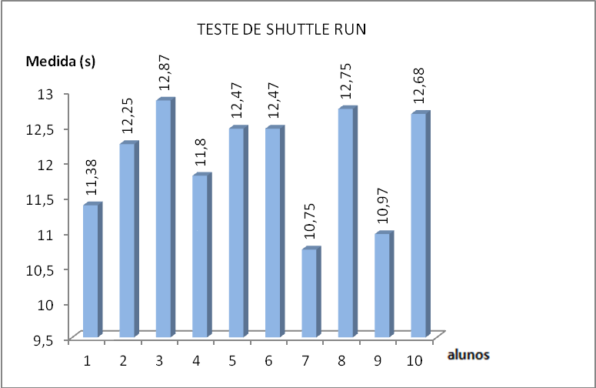
O gráfico acima nos mostra uma relação de todos os alunos no teste de Shuttle Run, onde se relacionam a medida em segundos de cada um dos avaliados. Foi calculada a média das medidas, dada em segundos, a qual se obteve o valor de 12,03 segundos. Acompanhe o cálculo abaixo:

Média = (11,38 + 12,25 + 12,87 + 11,80 + 12,47 + 12,47 + 10,75 + 12,75 + 10,97 + 12,68) / 10
Média = 12,03 segundos.

Portanto, tem-se que 04 alunos ficaram abaixo da média e 6 alunos acima da média. A mediana encontrada é equivalente a 12,36s. A moda é de 12,47s.

5.2 Testes de força e resistência abdominal
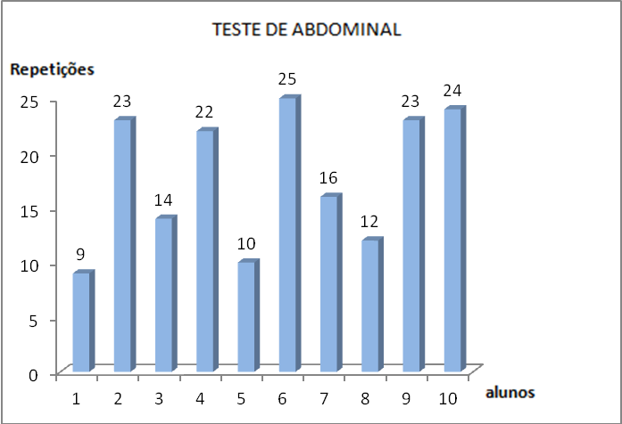
O gráfico acima nos mostra uma relação de todos os alunos no teste de Abdominal, onde se relacionam o número de repetições conseguidas dentro de 1 minuto de cada um dos avaliados. Foi calculada a média das medidas, a qual se obteve o valor de 17,8 repetições. Acompanhe o cálculo abaixo:

Média = (9 + 23 + 14 + 22 + 10 + 25 + 16 + 12 + 23 + 24) / 10
Média = 17,8 repetições.

Sendo assim, cinco alunos ficaram abaixo da média e os outros cinco acima da média. O valor encontrado para a mediana equivale a 19, o valor da moda é de 23.

5.3 Testes de flexibilidade - mãos nas costas

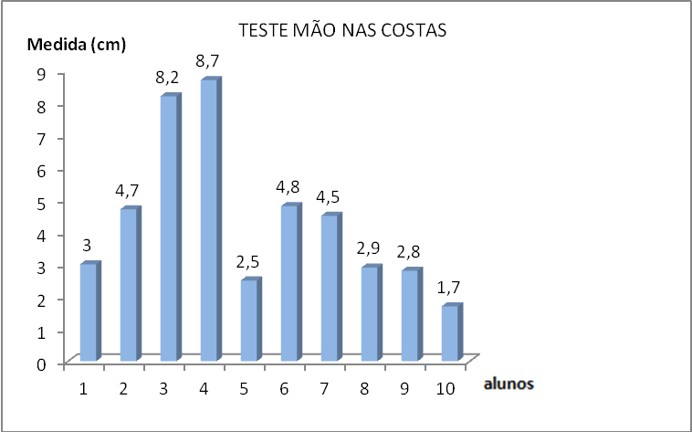

Para o teste de flexibilidade dos membros superiores, todos os avaliados atingiram valores positivos, considerando-se que valores negativos são atingidos quando não se consegue sequer tocar uma mão na outra. O gráfico acima nos mostra uma relação de todos os alunos no teste de Mão nas costas, onde se relacionam a medida em centímetros em que cada um dos avaliados conseguiu alcançar. Foi calculada a média das medidas, a qual se obteve o valor de 4,8 centímetros. Acompanhe o cálculo abaixo:

Média = (3 + 4,7 + 8,2 + 8,7 + 2,5 + 4,8 + 4,5 + 2,9 + 2,8 + 1,7) / 10
Média = 4,8cm.

Desta forma, 07 alunos ficaram abaixo da média e apenas 3 acima da média. A mediana calculada foi de 3,75cm. Não existiu valor de moda para este teste.

5.4 Testes de impulsão horizontal

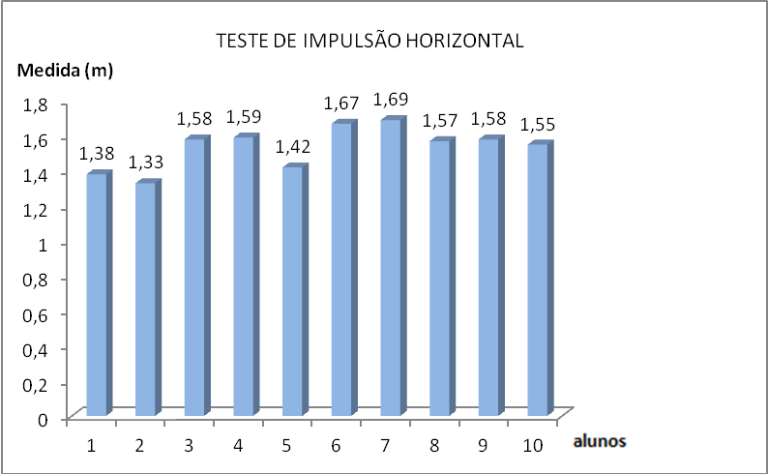
O gráfico acima nos mostra uma relação de todos os alunos no teste de Impulsão Horizontal, onde se relacionam a medida em metros em que cada um dos avaliados conseguiu alcançar. Foi calculada a média das medidas, a qual obteve-se o valor de 1,53 metros. Acompanhe o cálculo abaixo:

Média = (1,38 + 1,33 + 1,58 + 1,59 + 1,42 + 1,67 + 1,69 + 1,57 + 1,58 + 1,55) / 10
Média = 1,53m.

Para o teste em questão, 3 alunos ficaram abaixo da média e 7 acima da média. A mediana obtida foi de 1,57m e a moda foi o valor de 1,58m.

6 CONCLUSÃO

A importância destes testes que foram feitos com alunos do 5º ano vem acarretar com o objetivo de atingir o conhecimento para uma boa metodologia de ensino em relação às aulas ministradas, para que o professor de Educação Física saiba identificar a capacidade motora de seus alunos, podendo identificar possíveis atrasos ou avanços com relação à idade e à turma.
Para que se tenha um resultado mais criterioso fazem-se os testes com todos os alunos, mas neste trabalho foi realizado apenas com dez alunos de gênero masculino. Conclui-se que a media dos alunos foi aproximadamente normal, os resultados de cada teste devem variação em todos, como se esperava, pois, cada alunos tem sua característica física diferente um do outro.
Portanto, a conclusão que se chega é que existem diferenças pequenas no desempenho motor dentre os alunos, que pode ser explicada pela individualidade particular de cada um deles.

7 REFERÊNCIAS

BARROS NETO, Turíbio Leite de. Início da criança no esporte. São Paulo: Atheneu, 1997.

BÖHME, M. T. S Avaliação do Desempenho Motor de crianças e adolescentes de 7 a 14 anos de Marechal Cândido Rondon, Paraná. Tese de Mestrado. EEFE, USP.

CARMINATO, Ricardo Alexandre. Desempenho motor de escolares através da bateria de testes KTK. Disponível em: http://ebookbrowse.com/ricardo-alexandre-carminato-desempenho-motor-de-escolares-atraves-da-bateria-de-teste-ktk-201-pdf-d92765638. Acessado em: 25/06/2013. 14h56min.

DIECKERT, J. Esporte de Lazer: tarefa e chance para todos. Tradução Maria Lenk, Rio de Janeiro, 1984.

GAYA, Adroaldo; SILVA, Gustavo. Manual de aplicação de medidas e testes, normas e critérios de avaliação 2007. Disponível em http://www.bbheart.com.br/MANUAL%20DE%20APLICA%C3%87%C3%83O%20PROESP.pdf. Acessado em: 19/06/2013. 15h50min.

GALLAHUE, D. L.; OZMUN, J. C. Compreendendo o desenvolvimento motor: bebês, crianças, adolescentes e adultos. São Paulo. Phorte, 2005.

GALLAHUE, D.L. Understanding Motor Development: infants, children, adolescents. 2º ed. Indianapolis: Benchmarck Press, 1989.

GIL, Antonio Carlos, 1946 – Como Elaborar Projetos de Pesquisa- Antonio Carlos Gil – 4. Ed. – 9. reimp. – São Paulo/ Atlas, 2007.

GORLA, J. I.; ARAUJO, P. F. ; RODRIGUES,J. L. O teste KTK em estudos da coordenação motora. Revista conexões, vol. 01, n. 01, 2003.

KUNZ, Elenor. Didática da Educação Física 2. Ijuí: Unijuí, 2001.

KUNZ, Elenor. Educação Física: ensino e mudanças. Ijuí: Unijuí, 1991.

MARINS, J. C. B. Avaliação e prescrição de atividade física: guia prático/ João Carlos Bouzas Marins & Ronaldo Sérgio Giannichi. – 3.ed..- Rio de janeiro: Shape, 2003.

OELKE, Simone Adriana; KROEFF, Márcia Silveira. Associação entre envergadura e o desempenho motor no teste de golpeio de placas. 2006.

SANTIN, Silvino. EDUCAÇÃO FÍSICA: Uma abordagem filosófica da corporeidade. Ijuí: Unijuí, 1987.

SILVA, J. B. Educação Física, Esporte, Lazer: Aprender a Aprender Fazendo. Londrina, Lido, 1995.

THOMAS, Jerry R.; NELSON, Jack K., SILVERMAN, Stephen. Métodos de Pesquisa em Atividade Física. 5 ed. Porto Alegre: Artmed, 2007.

TANI, G. et al. Educação Física Escolar: fundamentos de uma abordagem desenvolvimentista. São Paulo. EDUSP, 1988.

Graduação em Educação Física Licenciatura, Especialização em Psicomotricidade pelo Centro Universitário Barão de Mauá, Ribeirão Preto, São Paulo, Brasil. E-mail: ketiulli.tacaine@gmail.com; Orientadora: Profa. Me. Lidyane Aline de Freita.

